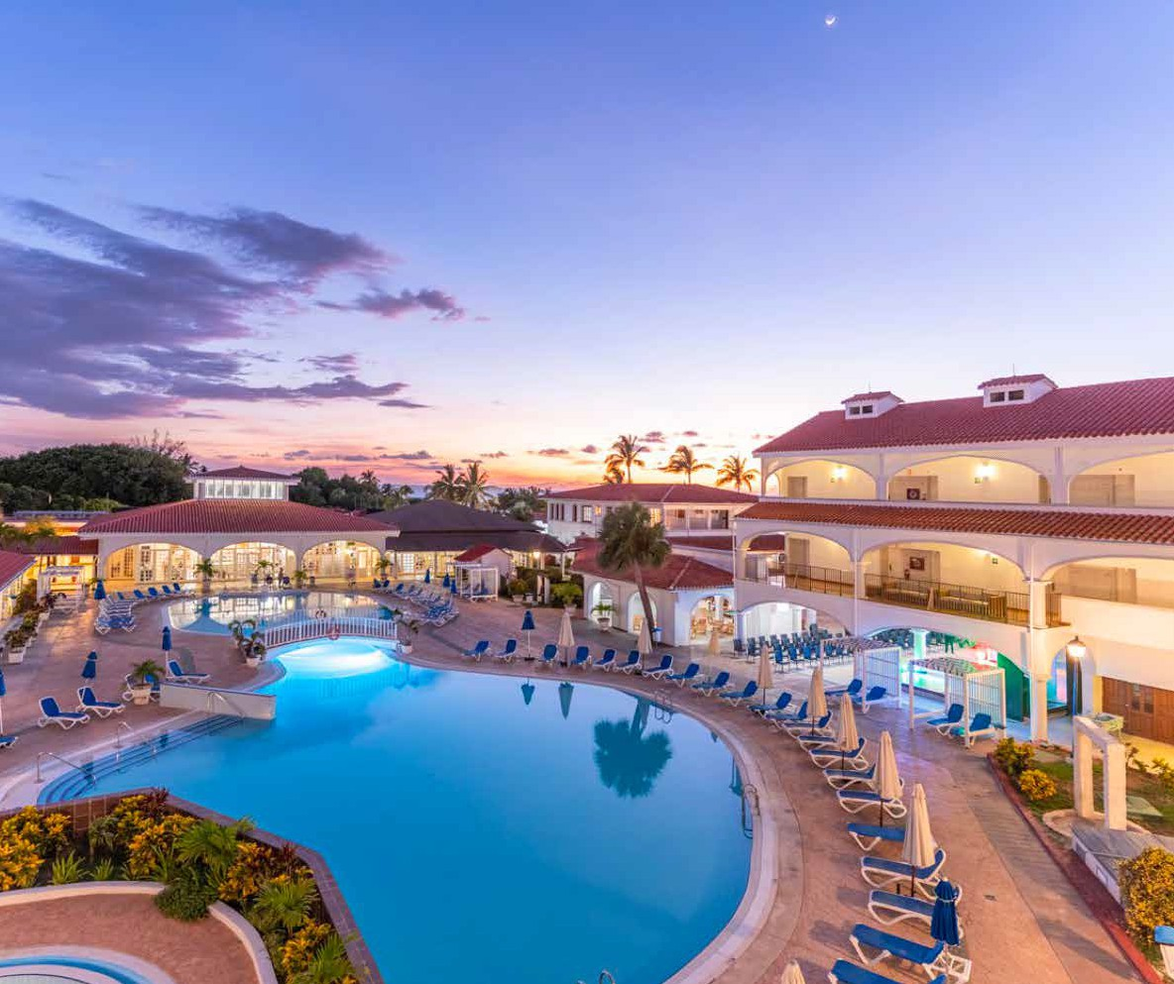
SEGUICI

CIAO CLUB CUATRO PALMAS
*SOLO ADULTI* VARADERO - CUBA

MAGGIO - DICEMBRE 2024
a partire da
€ 952 p.p
ALL INCLUSIVE

RISERVATO AI SOLI OSPITI ADULTI MAGGIORI DI 16 ANNI, IL CIAOCLUB STARFISH CUATRO PALMAS SORGE DIRETTAMENTE SULLA LUNGHISSIMA SPIAGGIA DI VARADERO. DURANTE IL PROPRIO SOGGIORNO, OLTRE A GODERE DEL SOLE E DEL MARE, GLI OSPITI POTRANNO APPROFITTARE DELLA GRANDE PISCINA E DELLE SVARIATE ATTREZZATURE SPORTIVE DI CUI L’HOTEL DISPONE. PER CHI DESIDERA IMMERGERSI NELLA MOVIDA NOTTURNA, L’HOTEL SI TROVA IN POSIZIONE PRIVILEGIATA, A POCHI METRI DAL NUOVO BOULEVARD DI VARADERO E DAI SUOI LOCALI PIÙ FAMOSI, TRA CUI IL CALLE 62 E LA DISCOTECA HAVANA CLUB.

DAL | AL | TARIFFA SPECIALE in camera doppia superior “promo” colonial PRENOTAZIONI A 60 GG DATA | TARIFFA SPECIALE in  superior “promo PRENOTAZIONE A | camera doppia ” colonial  90 GG DATA
01/05/2024 | 04/05/2024 | 1144 | 1102
05/05/2024 | 08/06/2024 | 989 | 952
09/06/2024 | 15/06/2024 | 1067 | 1027
16/06/2024 | 22/06/2024 | 1133 | 1091
23/06/2024 | 27/07/2024 | 1178 | 1134
28/07/2024 | 03/08/2024 | 1333 | 1283
04/08/2024 | 07/08/2024 | 1533 | 1476
08/08/2024 | 08/08/2024 | 1578 | 1519
09/08/2024 | 15/08/2024 | 1656 | 1593
16/08/2024 | 16/08/2024 | 1556 | 1497
17/08/2024 | 17/08/2024 | 1479 | 1423
18/08/2024 | 24/08/2024 | 1500 | 1444
25/08/2024 | 31/08/2024 | 1322 | 1273
01/09/2024 | 07/09/2024 | 1189 | 1144
08/09/2024 | 19/10/2024 | 1000 | 963
20/10/2024 | 26/10/2024 | 1078 | 1037
27/10/2024 | 02/11/2024 | 1244 | 1198
03/11/2024 | 17/12/2024 | 1200 | 1155
Quote per persona a 7 notti con Sistemazione base Superior promo colonial – Trattamento All inclusive Supplementi obbligatori da pagare all’atto della Prenotazione :
Zero Pensieri : € 144,00 a persona in tutti i periodi ; ONERI GESTIONE CARBURANTE : € 89,00 a persona ; Tasse Aeroportuali : € 142,00 a persona - da verificare in fase di conferma
IMPORTANTE : le quote esposte in tabella sono calcolate sulla base di listini giornalieri dinamici e le quote indicate in tabella sono da considerarsi “a partire da”.

LA QUOTA COMPRENDE
- Volo speciale in classe economica 9gg/7ntt
- Franchigia bagaglio
- Trasferimenti da/per Hotel
- Sistemazione camera doppia standard
- Trattamento come indicato
- Animazione Italiana / Internazionale
LA QUOTA NON COMPRENDE
- Zero Pensieri a persona
- Tasse aeroportuali
- Oneri Gestione carburante
- Mance , extra in genere
- Tassa di soggiorno

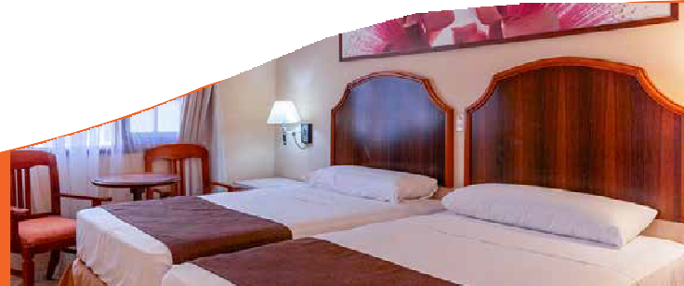
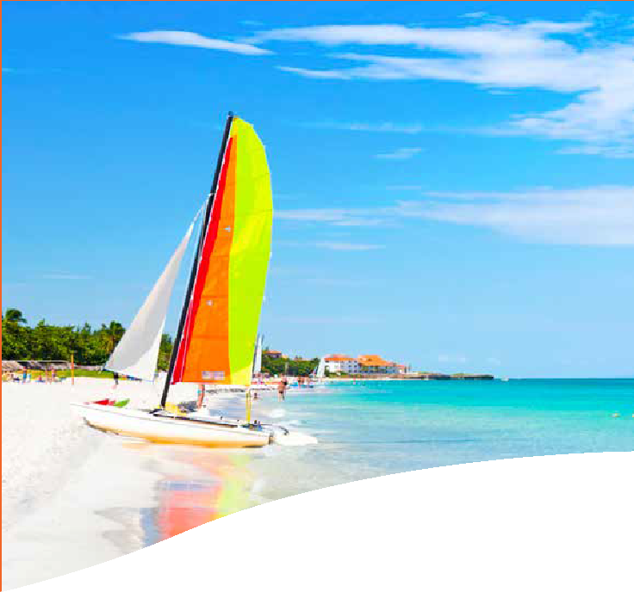

DESCRIZIONE VILLAGGIO ALLA PAG SUCCESSIVA

CIAO CLUB CUATRO PALMAS
*SOLO ADULTI* VARADERO - CUBA
DESCRIZIONE VILLAGGIO
Riservato ai soli ospiti adulti maggiori di 16 anni
POSIZIONE, SPIAGGE E PISCINE : Varadero, a 18 km dall’aeroporto di Varadero e 165 km dall’aeroporto de l’Avana. L’hotel presenta uno stile tipicamente coloniale, con camere suddivise in standard situate nel corpo centrale e camere superior e superior family situate nel blocco Colonial. A breve distanza, inoltre, si trova l’area Las Palmas, situata in seconda linea e facilmente raggiungibile a piedi con attraversamento stradale: qui gli ospiti potranno godere non solo dei suoi ambienti e camere standard recentemente rinnovati, ma potranno usufruire di tutti i servizi messi a disposizione dal Cuatro Palmas. Per ospiti più esigenti, sarà possibile soggiornare nel Mystique Casa Perla, un lussuoso 5* dallo stile Cubano contemporaneo e situato fronte mare adiacente al Cuatro Palmas: gli ospiti potranno usufruire del trattamento di pernottamento e prima colazione, per poi approfittare di tutti i servizi, ristoranti e bar del Cuatro Palmas. Spiaggia di sabbia bianca e fine, con ombrelloni, lettini e teli mare gratuiti. Area in spiaggia privata per gli ospiti del Mystique Casa Perla, con lettini balinesi riservati (1 per camera), teli mare gratuiti e servizio maggiordomo dalle 9 alle 23. Piscina con lettini e teli mare gratuiti. Piscina presso il Mystique Casa Perla, usufruibile a pagamento anche dagli ospiti del Cuatro Palmas, con ombrelloni, lettini e teli mare gratuiti.
RISTORANTI E BAR : Ristorante principale a buffet Griddle aperto per colazione, pranzo e cena; ristorante à la carte Aroma aperto per cena con specialità della cucina locale (previa prenotazione); ristorante-snack bar Spoons, situato vicino alla spiaggia, per spuntini e cene (su prenotazione); bar Aces vicino alla piscina, “Starlight Lounge”, con selezione di cocktail locali e Spirit Bar aperto h24. Per la cena, è richiesto un abbigliamento formale. Presso il Mystique Casa Perla: ristorante principale per la prima colazione e, a pagamento, ristorante con ampia terrazza fronte mare aperto per pranzo e cena (anche per gli ospiti Cuatro Palmas e Las Palmas, previa disponibilità): lobby bar e bar terrazza. Cene di Natale, Capodanno e Ferragosto incluse.
CAMERE : 160 tra corpo centrale e Colonial, 122 presso Las Palmas e 10 presso Mystique Casa Perla. Suddivise in standard e standard vista mare, non rinnovate e situate nel corpo centrale, superior e superior family (composte da due camere superior comunicanti) situate nel blocco Colonial. Tutte dotate di aria condizionata, Wi-Fi gratuito, TV satellitare, cassetta di sicurezza, minifrigo (consumazioni a pagamento), asciugacapelli, balcone o terrazza. A circa 200 m di distanza e raggiungibili a piedi con attraversamento stradale, camere standard Las Palmas, tutte dotate degli stessi servizi. Le camere dell’area Mystique Casa Perla, contraddistinte da uno stile elegante e dotate degli stessi servizi, sono situate a circa 300 m e si suddividono in standard, junior suite luxury e junior suite premium con vista oceano e vasca idromassaggio.
SERVIZI, SPORT E SVAGO : Wi-Fi, parcheggio. A pagamento: servizio lavanderia, negozi di souvenir e servizio medico esterno (su richiesta); per gli ospiti Mystique Casa Perla: Wi-Fi nelle aree comuni, servizio maggiordomo dalle 9 alle 23. Carte di credito accettate: MasterCard e Visa (non elettroniche e non emesse da istituti statunitensi). Centro fitness, beach volley, sport acquatici non motorizzati come windsurf e kayak; sauna e massaggi a pagamento presso il Mystique Casa Perla (usufruibili anche dagli ospiti del Cuatro Palmas e Las Palmas). Nelle vicinanze: campo da golf Varadero Golf Club a 18 buche (5 km) e centro diving.
Ciaoclub per te : La formula tutto incluso prevede, nei luoghi e agli orari prefissati:• cocktail di benvenuto • prima colazione, pranzo e cena presso il ristorante principale con servizio a buffet • per gli ospiti Mystique Casa Perla, ristorante principale per prima colazione a buffet • possibilità di cenare presso i due ristoranti à la carte del Cuatro Palmas • presenza di chef italiano • snack dalle 11 alle 17 presso lo snack bar • acqua naturale, soft-drink, birra, vino ed alcolici locali inclusi ai pasti e presso i vari punti bar secondo orari di apertura • cocktail internazionali presso vari punti bar • numerose attività sportive sia nautiche che non • lettini e teli mare in piscina e sulla spiaggia • Wi-Fi in camera e nelle zone comuni • assistenza Alpitour
Il team Ciaoclub ti coinvolgerà con proposte originali dedicate a grandi e teenager. Avvincenti sfide sportive da affrontare insieme a nuovi amici, momenti dedicati al fitness per un rinnovato benessere. Con noi anche il semplice relax ha un sapore diverso. Ogni giorno ti aspetta una nuova avventura e la sera ti terremo compagnia con musica, giochi o spettacoli.
Divertimento può voler dire molte cose, soprattutto in un Ciaoclub: che vi sentiate in vena di fare sport, di scatenarvi con i balli di gruppo o di rilassarvi con una seduta di yoga al tramonto, grazie alla nostra animazione e alle sue proposte mai banali potrete dare ogni giorno a questa parola il significato che preferite.
PER INFORMAZIONI E PRENOTAZIONI: 06.98378037 EMAIL BOOKING@3ATOURS.COM DESCRITTIVI COMPLETI SU WWW.3ATOURS.COM

